Atelier 1 | Modélisation des structures élémentaires statiques | Niveau :
Sujet 1 | Classes simples | Langage : | UML

Correction
N° | Questions | Corrections
1 | Un pays possède une capitale.
2 | Une personne dîne avec une fourchette.
3 | Un chemin peut représenter un fichier ou un répertoire. | 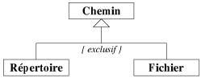
4 | Un chemin est un répertoire avec éventuellement un nom de fichier. | 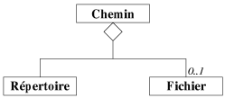
5 | Un fichier contient des enregistrements.
6 | fichier est accessible par un utilisateur selon des droits d'accès. | 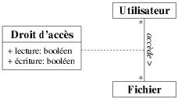
7 | Un dessin est soit du texte, soit une forme géométrique, soit un groupe de dessins. | 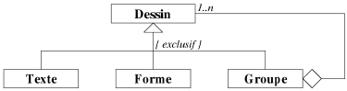
8 | Des personnes utilisent un langage pour un projet.
  ou
  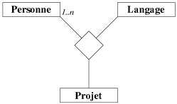
9 | Une personne joue dans une équipe pour une certaine durée. | 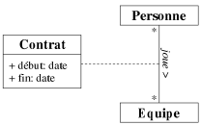
10 | Une équipe est composée de plusieurs personnes.
11 | Une route connecte deux villes.
12 | La France est frontalière de l’Espagne. Le Canada est frontalier des Etats-Unis. | Pays  nom  frontières  *  *
13 | Un polygone est constitué de points. Un point possède une abscisse et une ordonnée. | Polygone  Point  X  Y  3..*  1
14 | Une médiathèque possède des médias, empruntables par les abonnés de la médiathèque. | Médiathèques  Média  Possède >  Abonné  Empruntable  Emprunte

